Фильм | | Печать |

Занятия по развитию речи детей
Это занятие по развитию речи детей позволяет им осмыслить и закрепить в опыте последовательность действий.

Содержание занятия состоит в следующем: называется какая-либо ситуация, а ребенок пытается вычленить последовательность действий, из которых она состоит. Например, ситуация «мальчик удит рыбу» — приготовил удилище, леску, крючок, поплавок; накопал червей; пришел на берег; надел червяка на крючок; забросил удочку; смотрел на поплавок и т. д. С малышами эта игра может проводиться с использованием картинок, отражающих процессуальную последовательность действий, количество которых постепенно увеличивается.

Дети старшего возраста могут не только называть последовательность действий, но и передавать их с помощью движений и мимики.
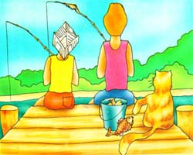
Ситуации, процессы могут быть самыми разнообразными: жарим яичницу, варим борщ, гуляем с собакой, садим лук, смотрим телевизор.

Сложность предлагаемых детям для расчленения на чередующиеся этапы процессов и ситуаций зависит от возраста.
У малышей количество последовательных действий не должно превышать 2—3, у старших — не более 8—10.

